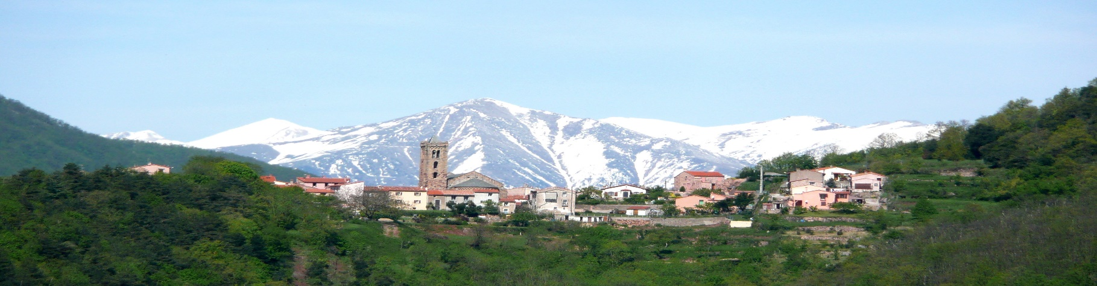
Ce bulletin est consultable en ligne sur notre site www.coustouges.fr
Stationnement interdit
sur la place
Pour des raisons de commodité, nous vous demandons de ne pas stationner sur la place publique les jours d’obsèques.
Merci pour votre compréhension !

COUSTOUGES
Sommaire :
- Informations municipales
- Actualités
- Associations
- Communauté de Communes du Haut-Vallespir
- Femmes élues en Vallespir
- Réseau élues locales catalanes
- Syndicats mixtes
- La violette
- Evènementiel
- Feuillets mobiles :
*Alerte sécheresse, *Développement durable, *Programme CEM.
UN VILLAGE PROPRE

Le service technique assure régulièrement le balayage et le nettoyage des rues, des espaces verts, des WC publics… Ces actions sont indispensables pour maintenir un village propre et accueillant.
Un village propre c'est aussi le rôle de chacun au quotidien,
quelques rappels :
• les chewing-gums ne sont pas biodégradables
• les poubelles ne sont pas là pour la déco
• les mégots ne s'évaporent pas sous la pluie
• les crottes de chien ne portent pas bonheur quand on marche dedans SINON ça se saurait …
Un village propre c’est l’affaire de tous au quotidien !

Dans un autre domaine mais tout aussi irrespectueux, la municipalité et les administrés constatent régulièrement que des détritus, ou des déchets recyclables (bouteilles, bidons…) jonchent le sol à côté des containers à ordures ménagères.
Un nouvel appel est lancé pour éviter ce type de débordement. Triez vos déchets !
En espérant que les auteurs se remettent en question et modifient leur comportement pour le bien-être de notre village.
Mot de Richard Miralles, Adjoint au Maire,

Coustouges est un petit village qui a un aura particulier.

Il touche d'une marque indélébile les visiteurs par son charme, son calme, mais aussi par les nombreuses animations et activités de qualité qui s'y déroulent.

C'est un village qui bouge avec son temps tout en conservant son âme historique.

Actuellement, divers travaux sont en cours : murets en pierres apparentes, réfection du presbytère etc...
Coustouges n'échappe pas non plus au fléau du moment : le manque notable d'eau.
Il est donc important d'en être conscient. L'eau est source de vie, sachons l'économiser et l'utiliser à bon escient.

Bulletin municipal
Hiver 2022– Printemps 2023
b
INFORMATIONS MUNICIPALES

PLAN D’ACTION D’URGENCE ET DE RESPONSABILITE FACE A LA SECHERESSE

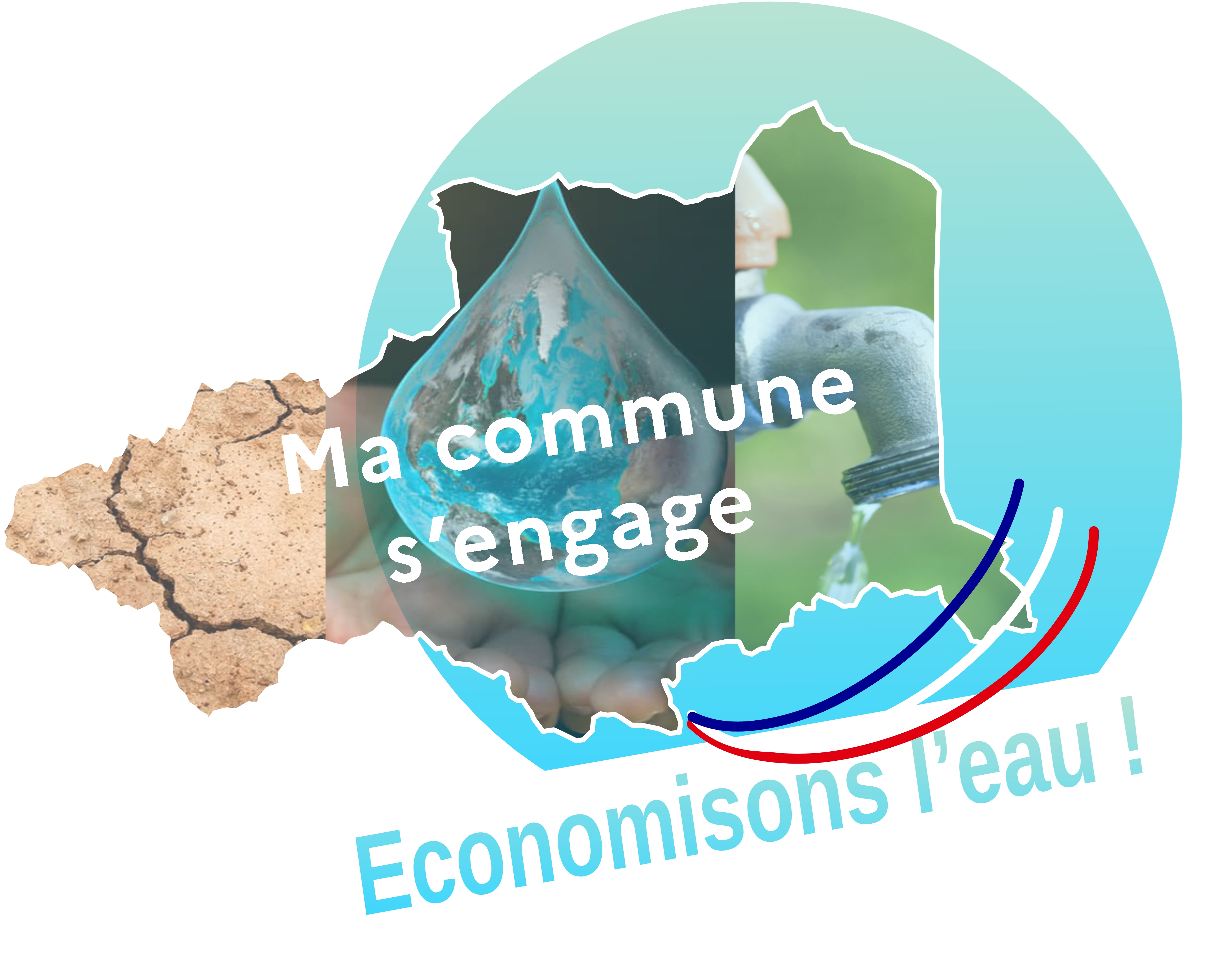

- Charte d’engagement municipale -

La situation de sécheresse est d’une intensité sans précédent dans l’histoire récente du département. Les Pyrénées-Orientales sont le seul département à ne pas avoir levé les mesures de restriction sur l’usage de l’eau depuis le printemps 2022 et ces restrictions ont récemment été renforcées compte tenu de la situation. Dans ce contexte, et afin d’éviter de nouvelles restrictions d’accès à l’eau qui pourraient avoir des conséquences dramatiques, il est indispensable d’accentuer les économies d’eau par un effort collectif de l’ensemble des usagers : particuliers, entreprises, collectivités locales.

Notre commune, consciente de ces enjeux et de l’urgence de la situation, s’engage dans cet effort collectif.

Pour cette raison, le conseil municipal de la commune de Coustouges, dans sa séance du 12 mai 2023, a décidé de prendre 9 engagements :

1- Signaler aux services de l’État et au(x) gestionnaire(s) de l’eau, toute difficulté éventuelle concernant la disponibilité de la ressource afin de préparer la continuité de l’alimentation en eau potable.

2- Déclencher dans les meilleurs délais un plan d’économies maximales sur l’ensemble des équipements et bâtiments de la commune, par exemple sur la gestion des piscines municipales, des bâtiments communaux et des centres de loisirs, tout en respectant, le cas échéant, les mesures de restriction.

3- Lancer une concertation territoriale avec la population, les acteurs économiques, associatifs ou sportifs pour rechercher des économies d’eau supplémentaires et les mettre en œuvre dans le cadre d’un engagement volontaire.

4- Conduire des opérations d’information à destination de la population et des touristes sur les restrictions applicables et sur les gestes d’économie (affichage municipal, flyers, réunions publiques, réseaux sociaux communaux, bulletins d’information communaux, etc.).

5- Inciter à la bonne mise en œuvre par les particuliers des restrictions prévues par les arrêtés préfectoraux et si nécessaire, en adéquation avec les moyens techniques et humains de la commune, reprendre les dispositions de l’arrêté préfectoral dans un arrêté municipal.

6- Participer aux échanges d’informations avec les administrations en charge de la régulation des usages de l’eau.

7- Mettre en place, ou aider à la mise en place, des récupérateurs d’eau de pluie et tout système individuel d’économie d’eau potable là où c’est possible.

8- Afficher à la mairie et dans les principaux espaces publics le logo « Ma commune s’engage. Économisons l’eau ! »

9- Désigner un élu référent « eau » en la personne de M. Garrigue Michel.

***
A compter du 12 mai 2023, tous les points d’eau potable de la commune seront fermés.

ACTUALITÉS

LE DEBROUSSAILLAGE

Débroussailler son terrain et les abords de son habitation, c’est obligatoire et c’est investir pour votre sécurité face aux feux de forêt et de végétation.
Les feux majeurs de 2022 nous rappellent l’importance du risque d’incendie de forêt et de végétation. Le changement climatique intensifie ce risque : la saison des feux s’allonge et le risque s’étend dans de nouvelles régions. Débroussailler son terrain et les abords de son habitation, c’est faire face à cette menace : vous limitez la propagation du feu, facilitez l’intervention des sapeurs-pompiers et c’est aussi la meilleure des protections pour vous et vos biens. C’est pour cette raison qu’il s’agit d’une obligation légale sur une partie de notre territoire, lorsque le risque le justifie. Le débroussaillement vise à réduire la masse de végétaux dans une zone de 50 mètres (ou 100 mètres - à adapter au contexte communal) autour de vos bâtiments ou autre équipement. Vous êtes concerné par cette obligation si vous êtes propriétaire de bâtiments ou d’équipements situés à moins de 200 mètres de bois, forets, landes, maquis et garrigues.

Le Maire est chargé du contrôle du respect de cette obligation et les agents assermentés, notamment ceux de l’Office National des Forêts (ONF), sont habilités à verbaliser.

INTERDICTION DE TOUS FEUX DE VÉGÉTAUX SUR L'ENSEMBLE DES COMMUNES

DES PYRÉNÉES ORIENTALES
Arrêté du 19 avril 2023 interdisant à compter de cette date tout brûlage de végétaux à l'air libre pour cause de risque incendie, conformément à l'article 3 de l'arrêté du 25 juin 2019 relatif à l'emploi du feu.
Il est donc maintenant important de considérer toute fumée dans un espace naturel comme un brûlage non autorisé, pouvant occasionner un risque de départ de feu non maîtrisé.
Chacun doit ainsi prendre toutes les dispositions nécessaires pour faire cesser tout brûlage de végétaux signalé (écobuage..).

DÉSIGNATION D’UN CORRESPONDANT INCENDIE ET SECOURS

Afin de consolider la sécurité civile, les communes sont dans l’obligation de désigner un correspondant Incendie et Secours. Pour Coustouges, c’est Marc Iglésias qui a été nommé, il est donc le référent du service départemental d’incendie et de secours dans la commune sur tous les sujets relevant de la prévention, la protection et la lutte contre les incendies.

ÉLABORATION DU PLUi (Plan Local d’Urbanisme intercommunal)
La Communauté de Communes du Haut-Vallespir va élaborer un document d’urbanisme unique à l’échelle intercommunale, qui respecte et intègre les spécificités locales. Pour le lancement de l’élaboration du PLUi (Plan Local d’Urbanisme intercommunal) une réunion de la Commission PLUi a eu lieu le 19 avril 2023.
Deux représentants de la commune ont été désignés pour participer à cette Commission PLUi : Richard Miralles et Michel Garrigue
Par la suite, des administrés pourront rejoindre cette commission pour participer à ces travaux



URBANISME : LA CABANISATION

Le phénomène de cabanisation sur la commune n’est pas récent mais force est de constater que de plus en plus de personnes occupent des terrains sur lesquels elles installent illégalement des cabanes de différentes natures (caravanes, mobil-homes, chalets, habitations légères de loisirs, constructions en dur,…). Face à ce phénomène préoccupant, une réponse institutionnelle, coordonnée et adaptée est indispensable car les enjeux sont multiples.

Installation d'habitations légères de loisirs (HLL) et résidences mobiles de loisirs (RML)
Ce type de résidences répond à deux définitions précises apportés par les articles R.111-37 à R111- 46 du Code de l’Urbanisme :
▪ HLL : constructions démontables ou transportables, destinées à une occupation temporaire ou saisonnière à usage de loisirs.
▪ RML : véhicules terrestres habitables qui sont destinés à une occupation temporaire ou saisonnière à usage de loisirs, qui conservent des moyens de mobilité leur permettant d'être déplacés par traction mais que le Code de la route interdit de faire circuler (ex. mobil-home). Ce type d'installation est strictement réservé aux terrains spécifiques prévus par le document d'urbanisme et aménagés à cet effet. Dans le cas contraire, elles sont assimilées à des constructions et sont soumises aux règles du Code de l'urbanisme. Leurs caractéristiques les rendent le plus souvent non conformes au règlement des documents d’urbanisme. Pour être implantées en dehors des zones réservées à cet effet, ces installations doivent faire l’objet d’une autorisation préalable délivrée par l’autorité compétente.

Nous vous rappelons que toute nouvelle construction est soumise soit à une déclaration préalable soit à un permis de construire selon les cas suivants :
• une déclaration préalable doit être déposée en mairie si la surface de plancher pour toute construction inférieure à 20 m² ;
• un permis de construire doit être déposé en mairie si la surface de plancher ou d'emprise au sol est supérieure à 20 m².
QUALITE DES EAUX DE CONSOMMATION HUMAINE
Conclusion sanitaire de l’ARS
Sur Coustouges :
Eau d’alimentation conforme aux exigences de qualité en vigueur pour l’ensemble des paramètres mesurés à l’exception de la conductivité qui traduit une faible minéralisation.

Sur Villeroge :
Eau d’alimentation non conforme aux exigences de qualité en vigueur. Eau à caractère agressif susceptible de favoriser la dissolution des métaux dans l’eau, notamment le plomb s’il est constitutif des branchements publics ou des réseaux privés. Dans ce cas, il est recommandé de laisser couler l’eau avant de l’utiliser à fins alimentaires.

DICRIM (Document d’Information Communal sur les Risques Majeurs)

La commune de Coustouges peut être touchée par divers risques. Nous avons tous à l’esprit l’incendie du dimanche 25 janvier 2015, brulant deux hectares de forêt ou bien encore la tempête Gloria des 21, 22 et 23 janvier 2020 qui a provoqué de nombreux dégâts sur notre commune et plus particulièrement sur nos voiries. Mais d’autres risques, qu’ils soient naturels ou technologiques, sont présents : inondations, tremblements de terre, mouvement de terrain… Afin de garder en éveil la vigilance collective et d’assurer une réactivité optimale en cas de problèmes majeurs, la municipalité doit veiller à la diffusion de l’information préventive car la meilleure des préventions commence, par la prise de conscience des risques et des bons réflexes à avoir en cas de problème.
C’est pourquoi, un Document d’Information Communal sur les Risques Majeurs (DICRIM) va être édité. Il sera destiné à la population et recensera les principaux risques majeurs auxquels nous pouvons être confrontés. Il détaille les consignes de sécurité à déployer en cas de survenance de risques.
Ce document énonce très simplement la conduite à tenir en cas de danger avéré. En de telles circonstances, vigilance et entraide sont nécessaires et salvatrices.

ASSOCIATIONS

ARMADADART

Pour sa 4ème édition, l'association ARMADADART propose une exposition sur le thème « LE FUTUR/LES ENFANTS ».
45 œuvres sont exposées dans la salle Nostra Terra à Coustouges.
Le thème a séduit, et parmi les 32 artistes, plusieurs enfants se sont exprimés.
L'exposition est visible jusqu'au 28 mai, les mercredis, samedis et dimanches de 11h à 12h30 et de 17h à 18h30.
Le thème a été tiré au sort. Il le sera encore cette année.
Si vous le désirez, vous pouvez lors de votre visite, noter votre suggestion de thème dans le livre d'or mis à votre disposition dans la salle.
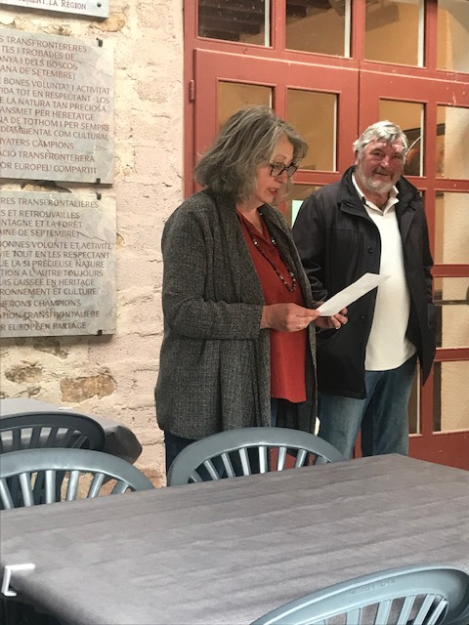

LES COQUELICOTS

Des actes de vandalisme sont à déplorer au hameau de Villeroge.
3 jeunes arbres/ arbustes ont été coupés : 1 hibiscus, 1 eucalyptus et 1 arbre de Judée.

Ce sont des essences que l'association « Les Coquelicots » avaient plantées en décidant de les maintenir en volume pour leur effet très décoratif sans les laisser prendre de hauteur pour laisser une vue dégagée.

Quel dommage !
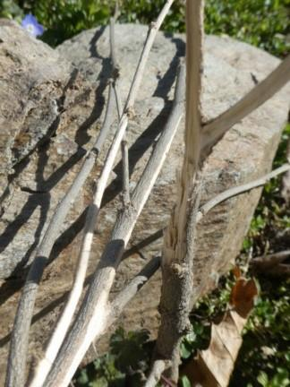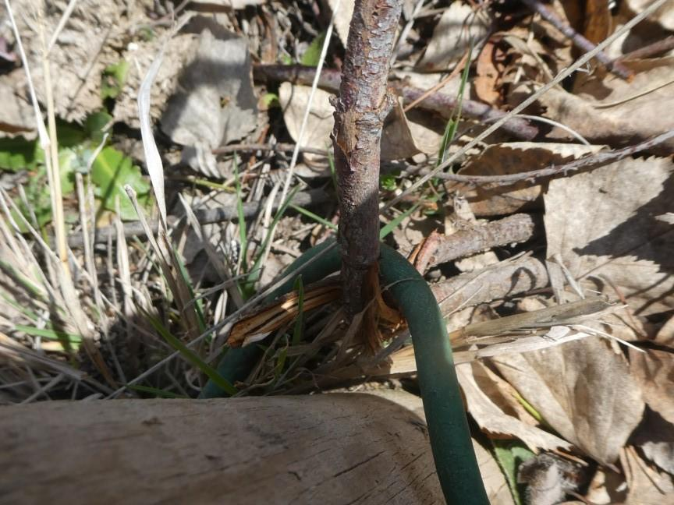
Ouverture de la saison 2023 pour l'association coustougienne les « Coquelicots ».

Mardi 4 avril, une équipe motivée et contente de se retrouver s'est rejointe à 9h30 pour commencer l'entretien des plantations de la commune de Coustouges.
Jardinières de la place du village : désherbage afin de dégager des muscaris et autres plantes à venir.
Ancien cimetière : taille des lavandes, nettoyage de la grille support d'un grand rosier et désherbage de bordures. Les « mauvaises herbes » enlevées ont été remises en place, racines à l'air, pour démarrer un paillage afin de préserver l'humidité des zones plantées.
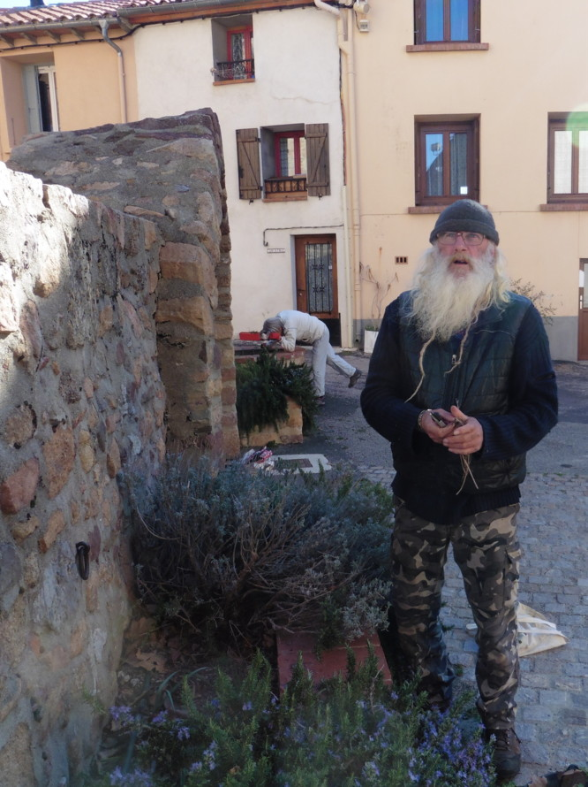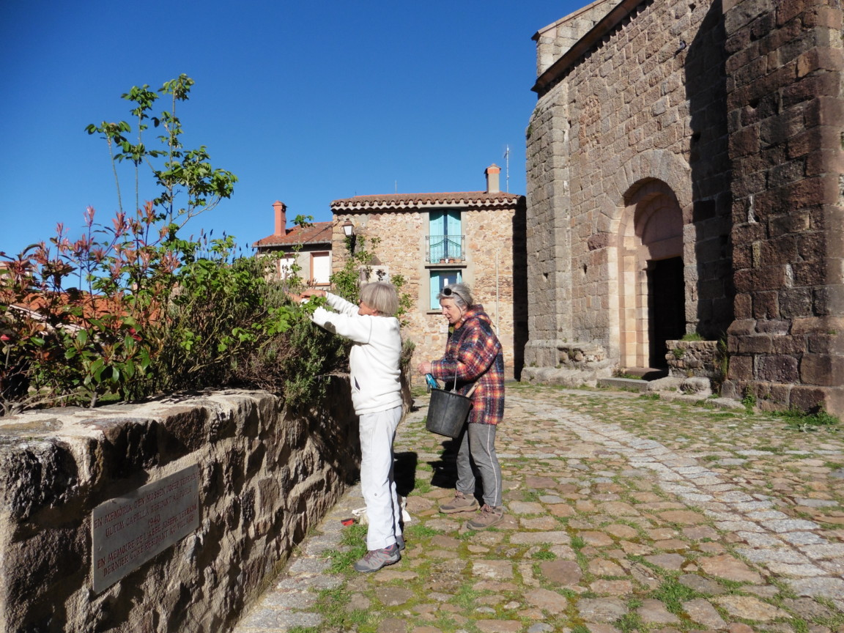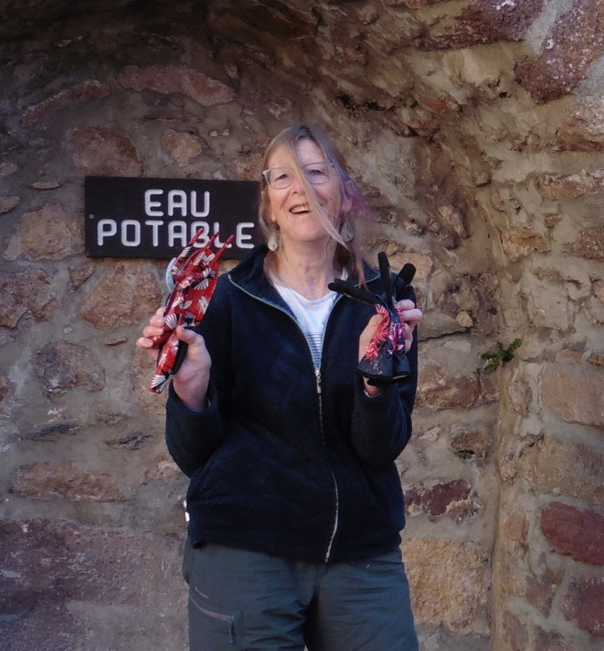

COMMISSION SANTÉ LE 16 février 2023 à Amélie les Bains: LE RADON

Avec l'intervention de Giselle Santana, Service Santé Environnement Délégation Départementale des Pyrénées-Orientales de l'ARS (Agence Régionale de Santé Occitanie).

Le radon est un gaz radioactif inodore, incolore et inerte qui a toujours été présent sur l’ensemble du territoire français, avec de fortes disparités géographiques.
Il provient essentiellement de la désintégration radioactive de l’uranium présent naturellement dans les sous-sols granitiques et volcaniques.
Dans l'air extérieur, le radon se dilue rapidement. A l'intérieur d'une maison, ce gaz lourd peut pénétrer dans les immeubles depuis le sol et a tendance à s’accumuler dans les pièces en contact avec ce dernier (soubassements, caves, sous-sols et pièces en rez-de-chaussée), pièces mal ventilées.

À l’échelle de la France on répartit les communes en 3 zones :

► Zone 1 : zones à potentiel radon faible, 300 Bq/m³

► Zone 2 : zones à potentiel radon faible mais sur lesquelles des facteurs géologiques particuliers peuvent faciliter le transfert du radon vers les bâtiments, entre 300 et 1000 Bq/m³

► Zone 3 : zones à potentiel radon significatif. 1000 Bq/ m^{3.}

La mesure est exprimée en Bq/m3 (Becquerel par mètre cube), nombre de désintégration d'un atome de radon par seconde et par m3 d'air.

Coustouges, comme beaucoup de communes des PO se situe en zone 3.

En France, le radon est la 2ème cause de mortalité par cancer du poumon après le tabagisme.
Le nombre de décès par cancer du poumon attribuable au radon en France métropolitaine est estimé à environ 3 000 cas par an -122 dans les PO- (pour environ 30 000 décès par cancer du poumon par an), avec un risque notablement plus élevé chez les fumeurs (les trois-quarts des décès par cancer attribuables au radon surviendraient chez des fumeurs).
Pour dépister le radon : on peut installer un dosimètre radon dans une ou plusieurs pièces de vie, pendant au moins deux mois et durant la période de chauffage. Ce sont les conditions à remplir pour obtenir rapidement des données fiables. L'activité du radon est en effet très variable au cours d'une journée et en fonction des saisons.

On peut se procurer gratuitement un kit de mesure auprès de l'ARS et de ses partenaires locaux. L'analyse est faite en laboratoire pour une somme modique.
Durant la campagne 2021/2022, dans les PO, 84 kits ont été mis à disposition par l'ARS Occitanie et distribué par SOLIHA66 dans 26 communes du département.
1 à 12 logements ont été mesurés commune.
71 kits ont été retournés par les occupants des logements – soit un taux de retour de 85%.
68 dosimètres ont pu être envoyés au laboratoire pour analyse.

Des recommandations générales de bonnes pratiques peuvent s'appliquer :

► Aérer son logement par l'ouverture des fenêtres au moins 10 minutes par jour dans chaque pièce été comme hiver,
► Travaux d’étanchéité sur les fissures et les réseaux de canalisation,
► Vérifier et entretenir les systèmes de ventilation installés,
► dans tous les cas, ne pas obturer les entrées et sorties d'air,
► Dans le cadre de travaux de rénovation énergétique, veiller au maintien d'une bonne qualité de l'air intérieur.

L'autorité de sûreté nucléaire tient à disposition une liste des organismes agréés pour procéder aux mesures d'activité volumique du radon en application de l'article R. 1333-36 du code de la santé publique.

COMMUNAUTÉ DE COMMUNES DU HAUT-VALLESPIR
RAPPEL TAXE DE SEJOUR
Depuis le 1er janvier 2022, une taxe de séjour intercommunale a été instaurée.
La taxe de séjour doit être payée par le vacancier qui loge dans l’un des hébergements suivants : hôtel de tourisme, résidence de tourisme, meublé de tourisme, chambre d’hôtes, village de vacances, gîtes communaux, hébergement de plein air. Le montant de la taxe doit être affiché chez le logeur, l’hôtelier ou le propriétaire du logement. Il doit figurer sur la facture remise au vacancier. La déclaration d’un hébergement touristique est obligatoire et gratuite pour tous les meublés et chambres d’hôtes. Elle se fait dans la mairie où se situe l’hébergement via un formulaire CERFA.
Tous les hébergements sont concernés dès lors que le séjour se fait à titre onéreux et ceci que vous soyez professionnel ou non, même s’il s’agit de votre résidence principale. Cette taxe doit être perçue avant le départ des personnes que vous hébergez à titre onéreux, même si le paiement du loyer est différé. Contact renseignements tél : 04 48 07 08 72 / Mail : tourisme@haut-vallespir.fr

Mardi 22 Novembre au Boulou,Jeudi 24 novembre au Boulou, Mercredi 29 mars à Arles sur Tech, Vendredi 14 avril à Arles sur Tech

La question de l’accès aux soins est de plus problématique dans le Haut-Vallespir.
Alors que la population est stable depuis un demi-siècle, le nombre de médecins a considérablement chuté.
Il y a une dizaine de médecins généralistes pour 10 000 habitants (la norme étant de 15,3 pour 10 000), sachant qu'une partie d'entre eux à Amélie-les-Bains ne fait que de la médecine thermale au détriment de la médecine générale.
20% des personnes ne se soignent pas faute d'accès aux soins.
Il n'y a plus de PMI ni d'assistante sociale qui monte à Saint Laurent de Cerdans.

Les maisons de santé de Saint Laurent de Cerdans et Prats de Mollo ont du retard pour leur ouverture.
Un projet de maison de santé à Amélie les Bains est en cours : il y aurait deux médecins salariés, une sage-femme et un psychologue salariés, peut-être un dentiste d'ici la fin de l'année.
Un projet d’accueil de jour à Amélie les Bains est à l'étude.

« Une motion de censure pour le maintien d'une offre de santé de proximité a été envoyée à l'ARS Occitanie et au Ministre de la santé.
Il leur y est demandé de remédier au problème du manque de médecins, de former davantage d’infirmiers de pratique avancée (IPA), et de faciliter les échanges franco-espagnols sur toute la bande frontalière.

Autres informations :
- Pour tout problème de santé mentale il existe un numéro d'urgence psy le 3114
- L'association Cajou au Boulou est un établissement d'accueil thérapeutique de jour pour les malades d’Alzheimer.
- On peut désormais demander le kit hémocult (kit de dépistage du cancer colorectal)
dans les pharmacies.

Consultations de la Maison de Santé Pluriprofessionnelle d'Arles-sur-Tech :
Kiné du lundi au vendredi : 06 52 03 90 55
Infirmier 7/7 jours : 04 68 87 84 80
Pédicure du lundi au vendredi : 06 09 68 30 02
Orthophoniste du lundi au vendredi : 06 86 68 00 11
Psychologue le mardi toute la journée : 07 86 96 24 11
IPA Psy le jeudi toute la journée : 06 35 58 92 37
Sage-femme le vendredi matin : 06 76 68 35 35
Diététicienne le vendredi après-midi et samedi matin : 06 68 80 77 17

FRANCE SERVICES D'ARLES SUR TECH

Lundi 13 mars 2023 à la MASA

Matinée d'information pour les élu(e)s et agents du social sur les violences, cyberviolences et droits des femmes
Matinée en partenariat avec le Centre Social Municipal, le Conseil Départemental de l’Accès au Droit des P.O (CDAD), avec la présence de Pascaline Robert-Clément, déléguée départementale au droit des femmes, de l’UDAF, du Centre d’Information sur les Droits des Femmes et des Familles (CIDFF) et de France Victimes.

Cette réunion a porté notamment sur les problématiques spécifiques, en lien avec les femmes : réforme des pensions alimentaires, violences sexistes et sexuelles, cyberviolence…
Ce fut l'’occasion aussi de présenter le réseau et le dispositif local, existant sur notre territoire avec présentation de leurs missions (citées de façon non exhaustive) :
► France Victimes : le bracelet d’alerte connecté App-Elles®, relais de l'application App-Elles qui aide les femmes et les jeunes femmes à lutter contre les violences qui leur sont faites.
Il permet par un simple appui long de 4 secondes, de déclencher l’alerte sans se munir de son téléphone portable et donc d'alerter et de contacter rapidement ses amis, ses proches, les secours, les associations et tout autre interlocuteur-trice de son choix en activant le micro du téléphone de la victime et en envoyant sa position GPS.
Application gratuite.

► Bon de transport, le BTV, taxi système s'adressant à des personnes sans moyen de locomotion et devant se rendre à une expertise médicale ou pour une mise à l’abri urgente (la nuit, la gendarmerie a la possibilité d'actionner ce type de transport).

Le syndicat des taxis est, entre autres, signataire de cette convention.

En 2022, 26 transports ont ainsi été assurés.

► L'UDAF :

* service social : lié par convention, des assistantes sociales sont en lien direct avec la gendarmerie et le commissariat.

* Service d'accompagnement budgétaires (endettement et surendettement).
* Service tutelle...

► Intervention de Jeremy Dubois Avocat au barreau des PO sur les ordonnances de protection.

► Le CDAD propose des consultations juridiques au point-justice - maison de la justice et du droit de

Perpignan.
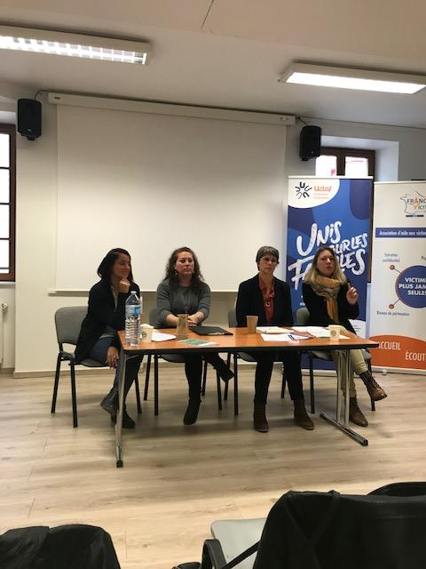

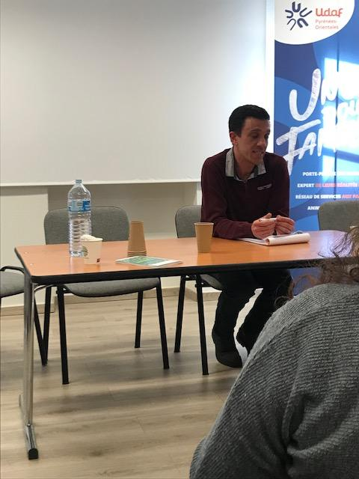
FEMMES ÉLUES EN VALLESPIR F.E.V.

Mercredi 23 Novembre 2022 à Coustouges

C'est autour d'un buffet préparé avec soin par Stéphanie, Secrétaire de Mairie que, Michel ANRIGO, Maire de Coustouges, a chaleureusement accueilli douze élues, les assurant du soutien de la commune.
Cette réunion a porté sur :
► l 'information sur les CCAS ayant voté la création du GCSMS (Groupement de Coopération Sociale ou Médico-Sociale) dénommé « La Vallespirienne », inauguré le 18 janvier 2023 à Maureillas las Illas,
► information sur l'action des Femmes Élues Catalanes,
► travail sur la journée du 8 mars en Vallespir.

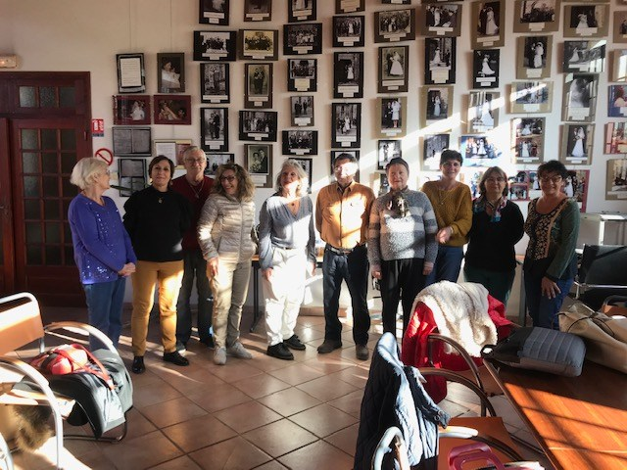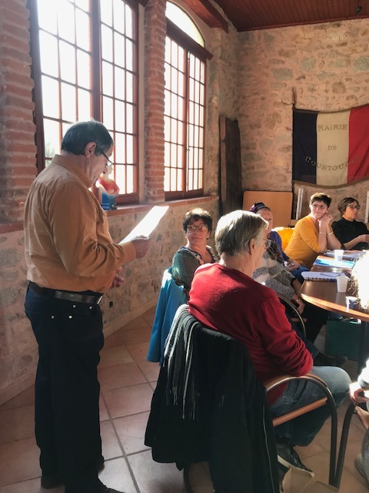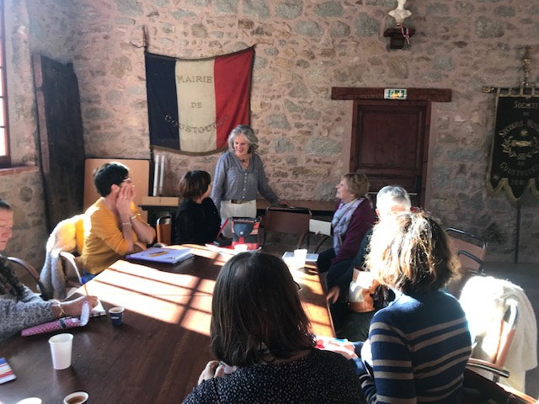

Mercredi 18 janvier 2023 à Maureillas las Illas

Inauguration du GCSMS.
9 communes des P.O ayant un CCAS sont à cette date, membres du GCSMS : Amélie les Bains – Palalda – Montalba, Arles sur Tech, Céret, Corsavy, Le Boulou, Maureillas las Illas, Prats de Mollo La Preste, Saint Jean Pla de Corts et Saint Laurent de Cerdans.

Les communes sans CCAS désirant s'associer à ce dispositif pourront le faire ultérieurement par convention.

Mardi 31 janvier 2023 à la MASA d’Arles sur Tech

Présentation de toutes les actions menées dans les communes à l'occasion de la journée internationale des droits des femmes le 8 mars 2023.
Coustouges a proposé une exposition, sur une semaine, de photos anciennes de femmes au travail dans la salle du restaurant « Chez Olivier » ainsi qu'un concert donné le 8 mars dans l'après-midi au parking du 8 à huit à Saint Laurent de Cerdans et en fin d'après-midi dans la salle Nostra Terra à Coustouges.

RÉSEAU ÉLUES LOCALES CATALANES

Samedi 19 novembre 2022 à Toulouges

Cette rencontre a été une nouvelle occasion d'échanger avec les femmes élues des Pyrénées-Orientales, dans le cadre d’une matinée de convivialité propice au partage.
Après l'accueil de Nicolas Barthe, Maire de Toulouges, plusieurs sujets ont été évoqués en relation avec la loi Grenelle 2 sur l'environnement : la sobriété dans la consommation, l'éclairage public, la pollution visuelle, et la biodiversité.

► Programme d’action des collectivités « ACTEE » pour la rénovation énergétique des bâtiments publics.

► Banque des Territoires (groupe Caisse des Dépôts) pour concrétiser et accélérer la transformation des territoires.

► Une trame est en préparation pour mobiliser les femmes et les inciter à rentrer en politique,

► Des formations sont proposées comme la prise de paroles en public. Elles s’adressent aux élu(e)s, femmes et hommes et peuvent se mettre en place dès 10 personnes.

► Le réseau a été présent au salon des maires du 21 octobre 2022 afin de gagner en visibilité auprès des élues du territoire.

Samedi 11 février 2023 à Saint Paul de Fenouillet

Thème : intervention de Mme Pascaline Robert-Clément, déléguée à l'égalité femmes-hommes à la Préfecture des P.O.

Petit résumé de ses missions :

► 98% de son temps est consacré à l'accès aux droits et à la lutte contre les violences faites aux femmes. Rappel : cette violence est malheureusement présente partout sur le territoire, les collectivités en sont les premiers relais. Il est donc essentiel de se mobiliser sur le sujet.

► 1% à la lutte pour l'égalité professionnelle en lien avec les partenaires locaux et notamment l'association des Femmes Chefs d'Entreprise.

► 1% à la lutte contre les stéréotypes sexistes notamment dans le milieu familial, politique ou social.

Elle a largement évoqué le rapport annuel 2023 sur l'état des lieux du sexisme en France remis le 23 janvier 2023 :

Chargé depuis 2019 de remettre au gouvernement un rapport annuel sur l'état du sexisme en France, le Haut Conseil à l'égalité (HCE) constate que malgré des avancées incontestables en matière de droits de femmes", le sexisme ne recule pas dans la société française.

« Le sexisme, on ne sait pas toujours comment ça commence, mais on sait comment ça se termine... » : slogan de la campagne nationale du HCE de lutte contre le sexisme du 23 au 27 janvier 2023.

Annabelle Alessandria, Ambassadrice Élues Locales pour les Pyrénées-Orientales, la remerciant pour son intervention, a également remercié les élues présentes, précisant qu'à cette date, 122 élues issues de tout le département avait intégré le réseau.

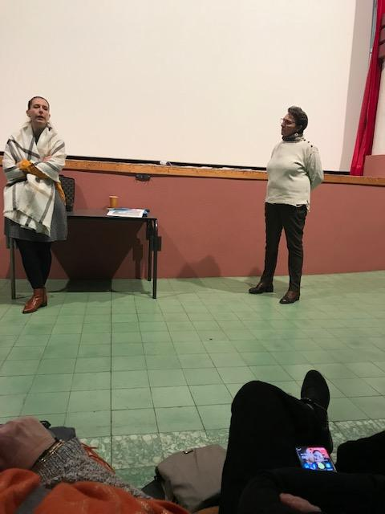
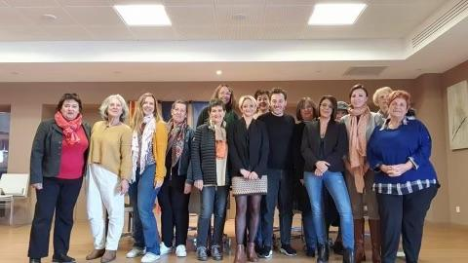
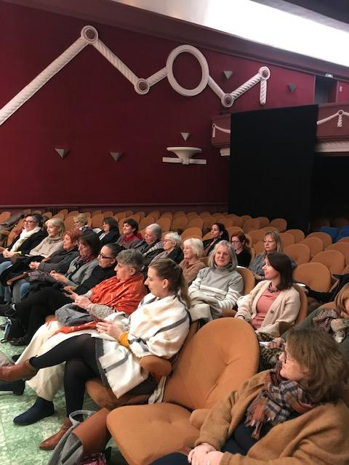

COMITÉ SYNDICAL DU SMIGATA DU TECH

Jeudi 9 mars au Boulou et mardi 4 avril à Saint André

Deux réunions pour approuver le compte de gestion 2022 et pour voter le budget 2023.

Les travaux prévus parmi les plus importants :
- Travaux de restauration écologique del a Baillaury à Banyuls sur mer 1.217M€
- Etude continuité de la Massane 78733 €
- Requalification de la passe à poissons sur le Tech au Boulou 400 000€
- Travaux sur Riuferrer à Arles sur Tech 131 500€

► Vote du budget : 2 millions d'euros en fonctionnement et 8 millions en investissement.

Des chantiers sont en cours sur différents cours d'eau : 21 sur le haut Vallespir, 14 sur Aspres Vallespir, 19 Albères Côte Vermeille

Bilan sur les travaux déjà effectués : 80 Km traités soit l’équivalent de cent terrains de football entretenus, 4 camions poubelle ou 123 conteneurs de déchets évacués.

► Décision d'établir un plan de communication d'urgence sur le problème du manque d'eau.
Le montant de cette réalisation est de 105 000 euros.
Elle consistera à réaliser des moyens d'information (flyers, affichage, etc...) qui seront mis à la disposition des communes pour informer la population des problèmes liés au manque d'eau .
Ces documents seront disponibles avant fin juin.
► Inquiétude sur la qualité de l'eau : plus le débit des rivières est faible moins la qualité de l'eau est bonne.

Le syndicat Smigata va poser sa candidature pour être EPTB (Établissement Public Territorial de Bassin) ce qui en ferait un interlocuteur privilégié de l'état et un porte-parole des élus pour le bassin.

CANIGO GRAND SITE

Mardi 7 février en visio, jeudi 2 mars à Bouleternère, jeudi 9 mars à Lamanère et jeudi 6 avril à Arles sur Tech

Plusieurs réunions pour mettre au point la carte des balcons sud du Canigo. Nous avançons petit à petit.
Le trajet partira de Reynès, jusqu'à Coustouges et Prats de Mollo.
Nous avons retenu comme points forts et caractéristiques majeures, le transfrontalier, les ressources naturelles et patrimoniales ; la catalanité et les traditions ; les savoir-faire anciens préservés.
Le sentier principal choisi pour Coustouges et Saint Laurent est le chemin de la Retirada qui va de Saint Laurent de Cerdans à Coustouges et part ensuite en Espagne.
Figureront sur la carte, les hébergements, les endroits de restauration, les monuments à voir, les sites naturels et culturels, et les producteurs locaux.

La phrase élaborée pour attirer les randonneurs est :
« Bienvenue dans le Haut-Vallespir, territoire le plus au sud de la France continentale. Nous pensons souvent que les montagnes ont été des frontières infranchissables entre les villages, mais des sentiers traversaient souvent ces formations rocheuses et unissaient ainsi les habitants, de part et d'autre.
A travers ces itinéraires, nous retissons le lien de fraternité qui a toujours rapproché les habitants, les Catalans.



SYNDICATS MIXTES

COMMISSION CULTURE ET CINÉMA DU PAYS PYRÉNÉES MÉDITERRANÉE

Jeudi 16 février à Amélie les bains - Palalda

Sous forme d'ateliers, chaque table de 3 à 4 personnes travaillant sur 2 pistes d'action.

Retour de ces ateliers :
- Transfrontalier : Améliorer la connaissance de ce qui se passe côté Catalogne sud, créer un réseau, identifier les réseaux de communication au sud,…
- Itinérance : Créer un annuaire des référents culture et des lieux potentiels de diffusion artistique, développer la mutualisation.
- Mutualisation : Mutualiser en priorité sur la communication, puis le matériel et le personnel (juridique, administratif…), créer un label pour les structures qui mutualisent.
- Communication : Outiller, former sur la communication, améliorer le lien avec les offices de tourisme.
- Cinéma : Établir un fichier de personnes ressources pour aider à la recherche de décors, établir un fichier de "figures" locales avec les responsables de casting, réaliser une formation auprès des élu·es sur l'accueil de tournage.

MATINALE mardi 18 avril

En collaboration avec Bois Énergie 66, le Centre National de la Propriété Forestière Occitanie et le Syndicat des propriétaires forestiers des P.O.

Visite d'une parcelle forestière privée à Saint Laurent de Cerdans puis de la plate-forme de stockage de plaquettes forestières et de la chaufferie du réseau de chaleur bois à Arles sur Tech.

La ressource en bois est importante mais les taillis de bois de châtaigniers sont anciens.
Afin de renouveler cette ressource, il est préconisé de faire une coupe à blanc.
La repousse se fait environ entre 1m et 1,50 m /an avec 10 à 15 rejets/souche de châtaignier.
Vient, au bout de 10 à 15 ans, un travail d'éclaircie des taillis.
Dans cette action de dépressage, 1 à 2 rejets sont laissés, rejets qui iront à maturité pour aller vers un diamètre de 25 à 30 cm, diamètre nécessaire pour la filière bois d’œuvre.
A ce jour, il n'y a pas de valorisation des rejets coupés. Ils sont laissés en l'état ou mis en tas.
Le bois d’œuvre est constitué de grumes destinées au sciage, déroulage, tranchage et autres usages « nobles » de la filière bois.

Les filières : fabrication de piquets, fabrication de plaquettes et bois d’œuvre.
Une plaquette : un copeau de bois d'environ 1cm/1cm.
Un acheteur de coupes se déplace pour 3 à 4 ha d'exploitation.
Il est préconisé un revenu de 5 euros/tonne pour le propriétaire forestier. (200 tonnes de bois /ha).

Importance du broyage pour la qualité des plaquettes ; certains broyeurs ont plusieurs grilles.

Le pellet ou granulés se fabriquent avec la sciure des scieries.
Dans les P.O., a été fait le choix de plusieurs zones de stockage pour une livraison en circuit court.
3 à 6 mois sont nécessaires pour le séchage du bois.
Importance de la proximité et densité pour mettre en réseau une chaufferie bois.
À Arles, la crèche, la maternelle, école primaire et le collège appartiennent au réseau de chaleur bois et sont près de la chaufferie bois.
Cette chaufferie a un appoint gaz (de 10 à 20%).
Le passage du bois au gaz se fait automatiquement.
C'est un circuit d'eau qui circule.
La Communauté de Communes assure toutes les charges et facturent à chaque consommateur (abonnement et consommation).
Philosophie de la Communauté de Communes : fabriquer ses propres plaquettes.
La communauté de Communes vise un budget équilibré, les usagers devant, eux, faire des économies.
En Haut-Vallespir, 4 plateformes de stockage intercommunaux : Arles sur Tech, St Laurent de Cerdans, Prats de Mollo et La Bastide.
Une coupe/débardage est estimée entre 25 et 30 euros/tonne.
Actuellement, 40 000 tonnes de plaquettes sont fabriquées et consommées/année dans les PO.

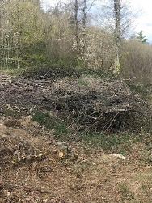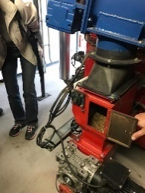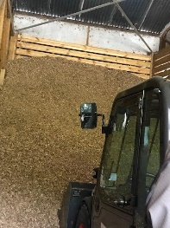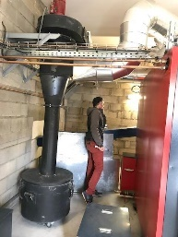

DANS LA CONTINUITÉ DE NOTRE DÉMARCHE ZÉROPHYTO, TERRE SAINE, CES HERBES QUE L'ON APPELLE « MAUVAISES HERBES » : LA VIOLETTE

En raison de son apparence attrayante, la violette sauvage est rarement considérée comme une mauvaise herbe et pourtant, elle a tendance à se répandre rapidement et elle est difficile à contrôler lorsqu’elle envahit votre pelouse et votre plate-bande.

La violette (Viola odorata) est une petite plante touffue aux fleurs violettes ou blanches, originaire d’Europe, d’Asie et d’Afrique du Nord, qui appartient à la famille des Violacées. Elle est connue pour ses propriétés médicinales et ses nombreux bienfaits et vertus pour la santé.

Dans la mythologie romaine, on raconte que Vulcain, dieu du feu, des volcans et de la forge, se couronna de violettes pour séduire Vénus.
Malgré son physique ingrat. Le stratagème se révéla fructueux, puisque Vénus fut envoûtée par l’odeur enivrante de la fleur et tomba sous le charme de Vulcain.

Dans le langage des fleurs, la violette symbolise la discrétion.
Elle peut incarner l'amour tenu secret par timidité.

Elle apporte douceur et rondeur à la cuisine.

Les fleurs de violette décorent les salades et se confisent dans le sucre pour donner une friandise bien connue, la violette de Toulouse.
Elles donnent aussi une saveur très parfumée aux cakes, sirops, infusions, miels et vinaigres, et on en fait également des confitures, des gelées.

Ses feuilles sont parfois utilisées en cuisine, pour ajouter une touche herbacée aux salades de fruits, ou en assaisonnement de viandes blanches et de charcuteries.
Les variétés de violettes parfumées sont très appréciées en parfumerie, pour leur odeur et leur goût délicats et envoûtants.
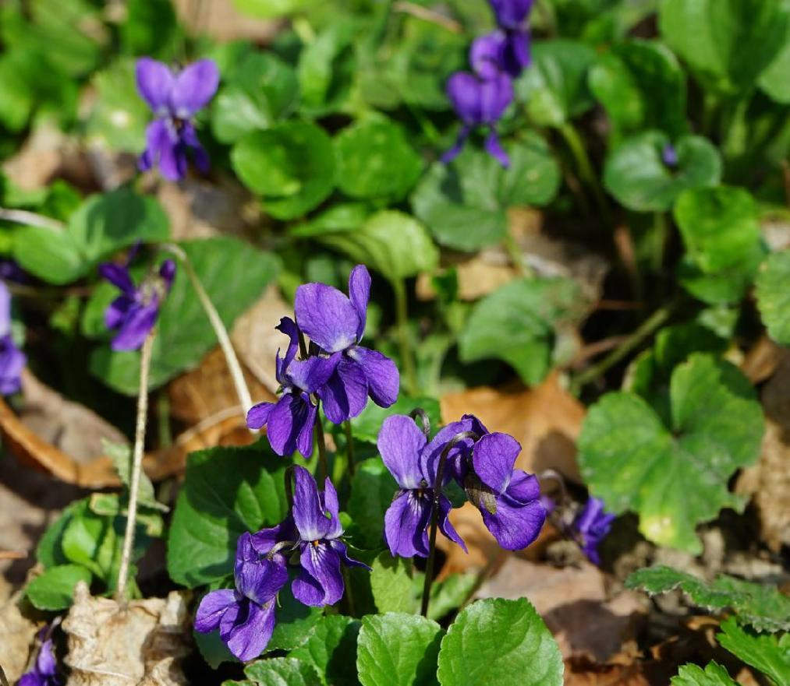

EVENEMENTIEL
JOURNÉE du 8 mars 2023, JOURNÉE INTERNATIONALE DES DROITS DES FEMMES

Chants à St Laurent de Cerdans à 16h et 18h30 salle Nostra Terra à Coustouges.
Buffet partagé en fin de concert préparé par Florence, Ghislaine et Jackie.

La réussite de cet événement a été possible grâce à la mobilisation d'un petit groupe de personnes.

Merci à Julia, Rowena, Stéphanie, Ludovic et Nicolas.

Merci à Ghislaine et à son accordéon ainsi qu'à Florence et Jackie, toutes les 3 ont pu entraîner les spectatrices et spectateurs autour de chants comme « Lily », « balance ton quoi », « le corps des femmes », « femmes du monde » ... moment ouvert et clôturé par l'hymne « debout les femmes ».

Toutes les trois avaient décidé de mettre en avant un message :
« Pour le respect des droits des femmes, contre les discriminations envers les femmes,
Unissons nos voix »

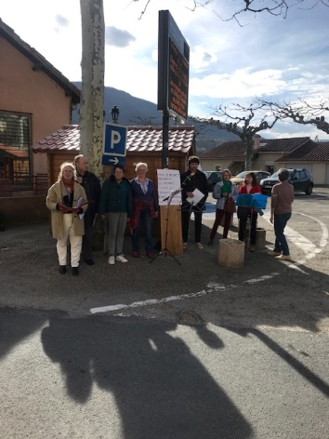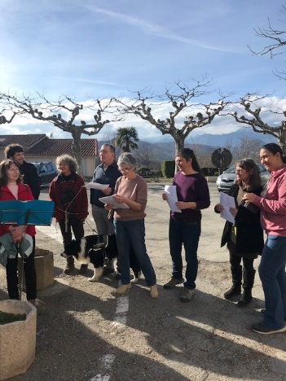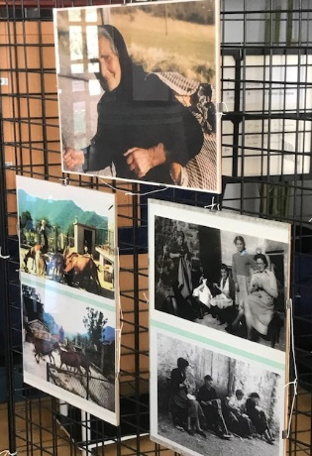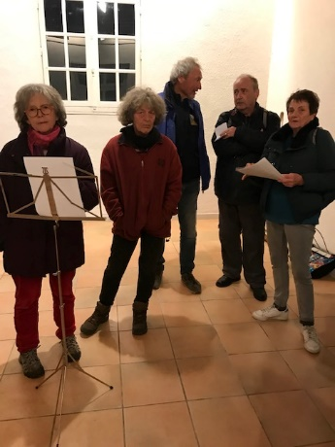

COMMEMORATION DE LA RETIRADE

Samedi 11 mars a eu lieu la commémoration de la Retirade à la stèle de Coustouges.
Il y a 84 ans, sur le chemin de l'exil, 70 000 républicains espagnols passaient le col de notre village.
Un rosier jaune a été planté symboliquement au pied de la stèle

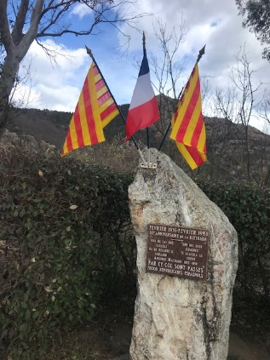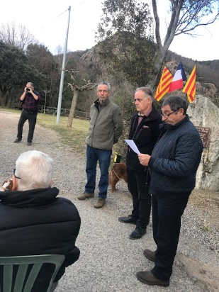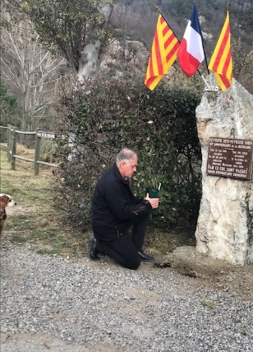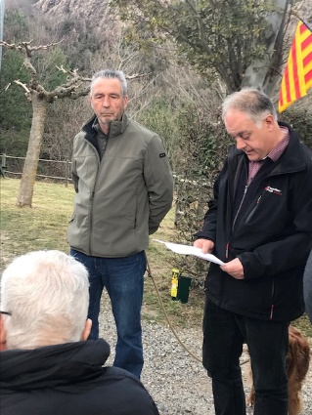

ATELIER VOIX SOUFFLE CHANT

Dimanche 12 mars s'est tenu salle des mariages à Coustouges, un atelier voix souffle chant.
dans le cadre de l'association ALLEZCHANTE, Dorothée Pinto, soprano, artiste et coach vocal, professeure au Conservatoire à Rayonnement Régional de Perpignan a mené une journée de découvertes ludiques : technique vocale, pratique de la polyphonie, chant en canon, et en clôture de journée, un moment d'improvisation vocale.

Un grand merci à Sylvie Collin, Présidente de Coustouges En Musiques, pour cet atelier découverte qu'il est question de renouveler en automne prochain.

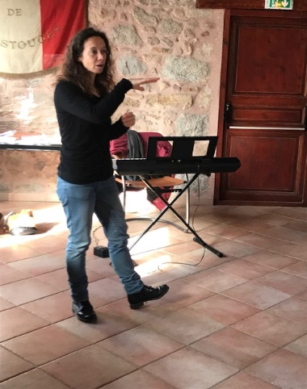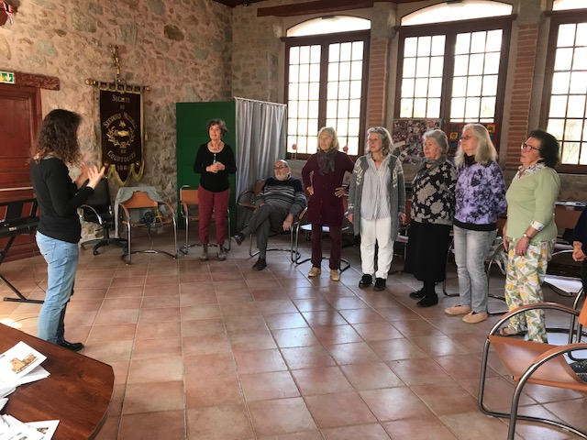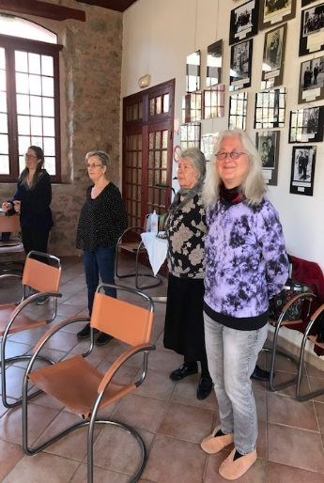

COMMEMORATION du 19 MARS

La loi du 6 décembre 2012 a institué le 19 mars journée nationale du souvenir et de recueillement à la mémoire des victimes civiles et militaires de la guerre d’Algérie et des combats en Tunisie et au Maroc.

Le 19 mars est le jour anniversaire du cessez-le-feu en Algérie.
Cette journée permet de commémorer les accords d'Évian du 18 mars 1962, de rassembler et rendre hommage à toutes les victimes.

Dimanche 19 mars 2023, un hommage a été rendu dans une atmosphère solennelle, au monument aux morts de Coustouges avec dépôt de fleurs, minute de silence et chant de la Marseillaise.

C’est à Michel Anrigo, Maire de la commune, qu'est revenu l’honneur de lire le message de Patricia Miralles, Secrétaire d’État auprès du Ministre des Armées, chargée des Anciens Combattants et de la Mémoire.

Il faut reconnaître que 61 ans plus tard, les souvenirs restent vivaces et douloureux pour beaucoup.

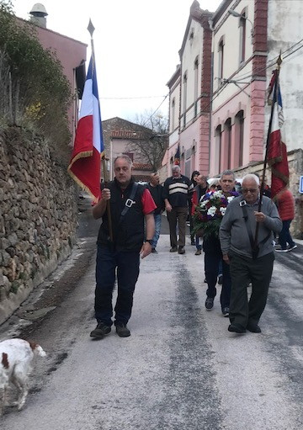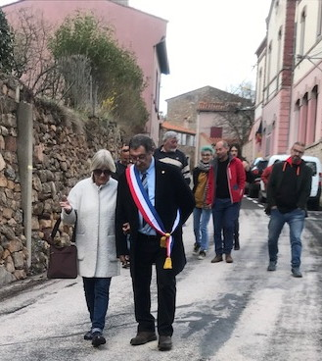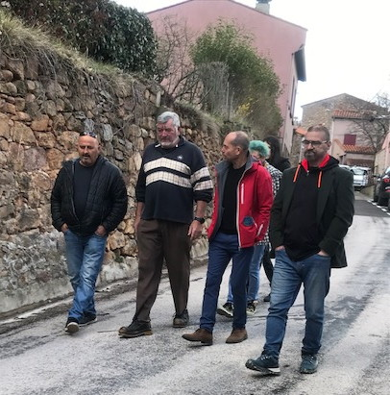

FOIRE DU PRINTEMPS

41 stands de producteurs et d'artisanat se sont installés dimanche 26 mars 2023 à Coustouges pour la fête de Printemps.

Les visiteurs sont venus nombreux.
Un stand de filage de laine a été proposé.
La tombola pour laquelle chaque exposant a offert un lot, a eu beaucoup de succès.

Le restaurant « chez Olivier » ayant offert un repas gratuit était le 42ème ticket gagnant de la tombola.
Michel Garrigue, président du Comité d'Animation Coustouges - Villeroge, a assuré l'animation de cette journée, allant de stand en stand afin de donner la parole à chaque exposant, ravi de cette opportunité.

Cette journée sympathique d'ouverture de saison s'est arrêtée de façon précoce l’après-midi sous une pluie soudaine et battante telle qu'on peut le vivre dans notre montagne.

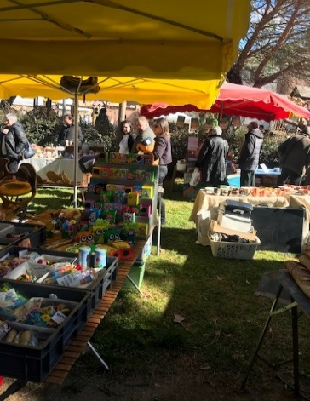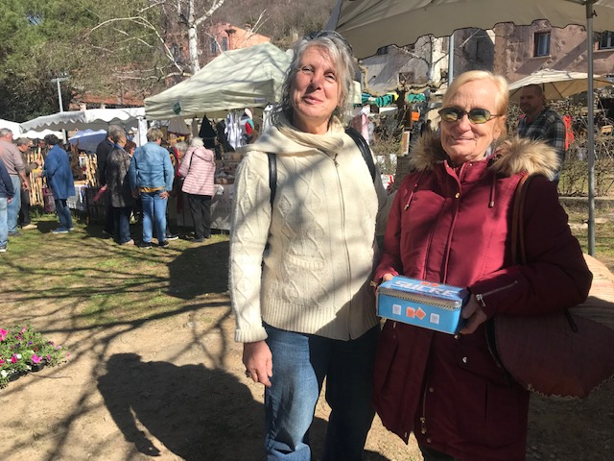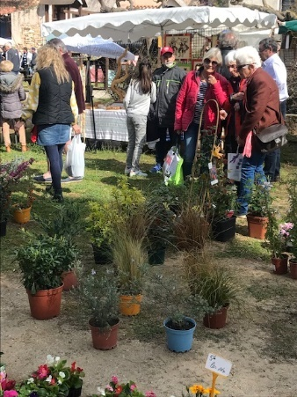

COMMEMORATION samedi 30 avril 2023

La journée nationale du souvenir des victimes et des héros de la déportation se déroule chaque année le dernier dimanche d’avril.

Cette date a été retenue en raison de sa proximité avec la date anniversaire de la libération de la plupart des camps et parce qu'elle ne se confondait avec aucune autre célébration nationale ou religieuse existante.

Samedi 30 avril 2023, Marc Iglésias, Conseiller Municipal à Coustouges, a lu un texte en hommage aux victimes du nazisme et un bouquet de fleurs a été déposé au monument aux morts.
Après un temps de recueillement, la « Marseillaise » a été entonnée.

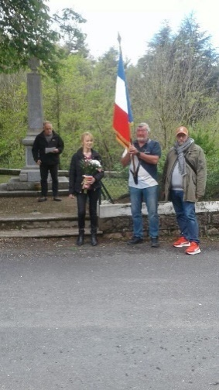
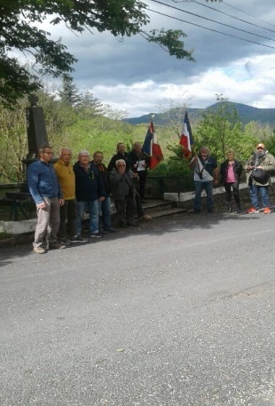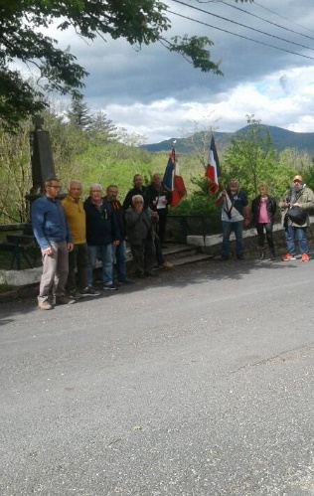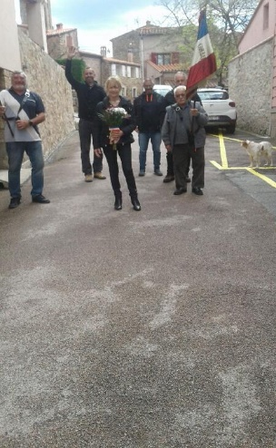

MERCREDI DES ENFANTS ET DES FAMILLES

Mercredi 3 mai 2023, 60 enfants venant d'Amélie les Bains - Palalda, Arles sur Tech, Coustouges et Saint Laurent de Cerdans se sont retrouvés à l'aire de jeux de Coustouges pour un « mercredi des enfants et des familles ».
Ces propositions initiées par le service enfance-jeunesse intercommunal ont lieu durant les congés scolaires et sont itinérantes.
Ainsi, Coustouges suivait Corsavy.
Le soleil s'est invité et la journée a pu se dérouler très agréablement pour le plaisir des enfants de tous les âges (il y en avait en landau) et des accompagnants.
Quelle belle initiative et quel succès dû en partie à un encadrement conséquent et enthousiaste !

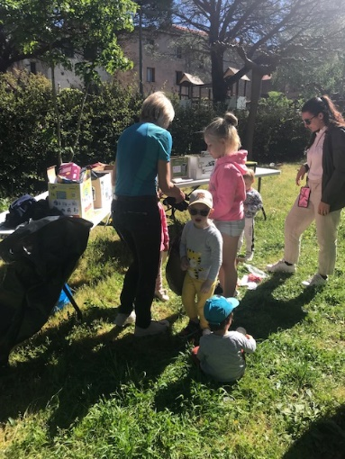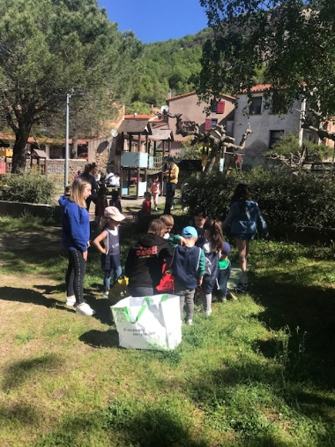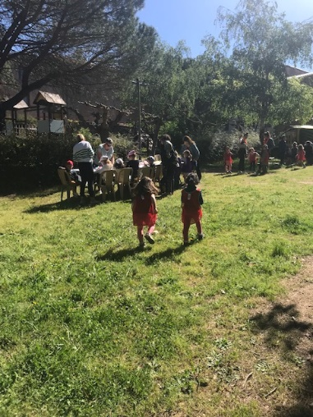

CÉRÉMONIE du 8 mai 1945

8 mai 1945, il y a 78 ans : l’Allemagne nazie capitulait devant les Alliés réunis à Berlin.
C’était la Victoire.
8 mai 2023, des Coustougiennes et Coustougiens désirant rendre hommage à celles et ceux qui ont combattu au nom de la Liberté, se sont rassemblés autour de leur Maire, Michel Anrigo et de l'équipe municipale pour célébrer cette commémoration.
Après le dépôt d'un bouquet au monument aux morts de Coustouges, le Maire a lu le message de Sébastien Lecornu, Ministre des Armées et de Patricia MIRALLES, Secrétaire d’État aux Anciens Combattants et à la Mémoire.
Après 1 minute de silence, « La Marseillaise » a été chantée pour clore ce moment émouvant.
Un apéritif a réuni tout le monde autour de plats préparés par le restaurant « chez Olivier »

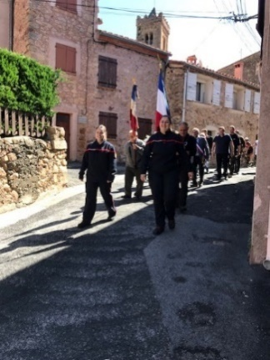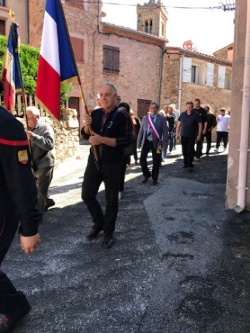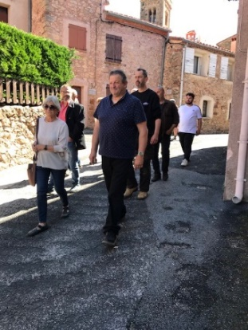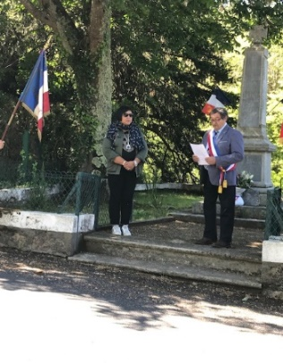

AGENDA

CONCERT LE 1er juillet à l’église A 17H
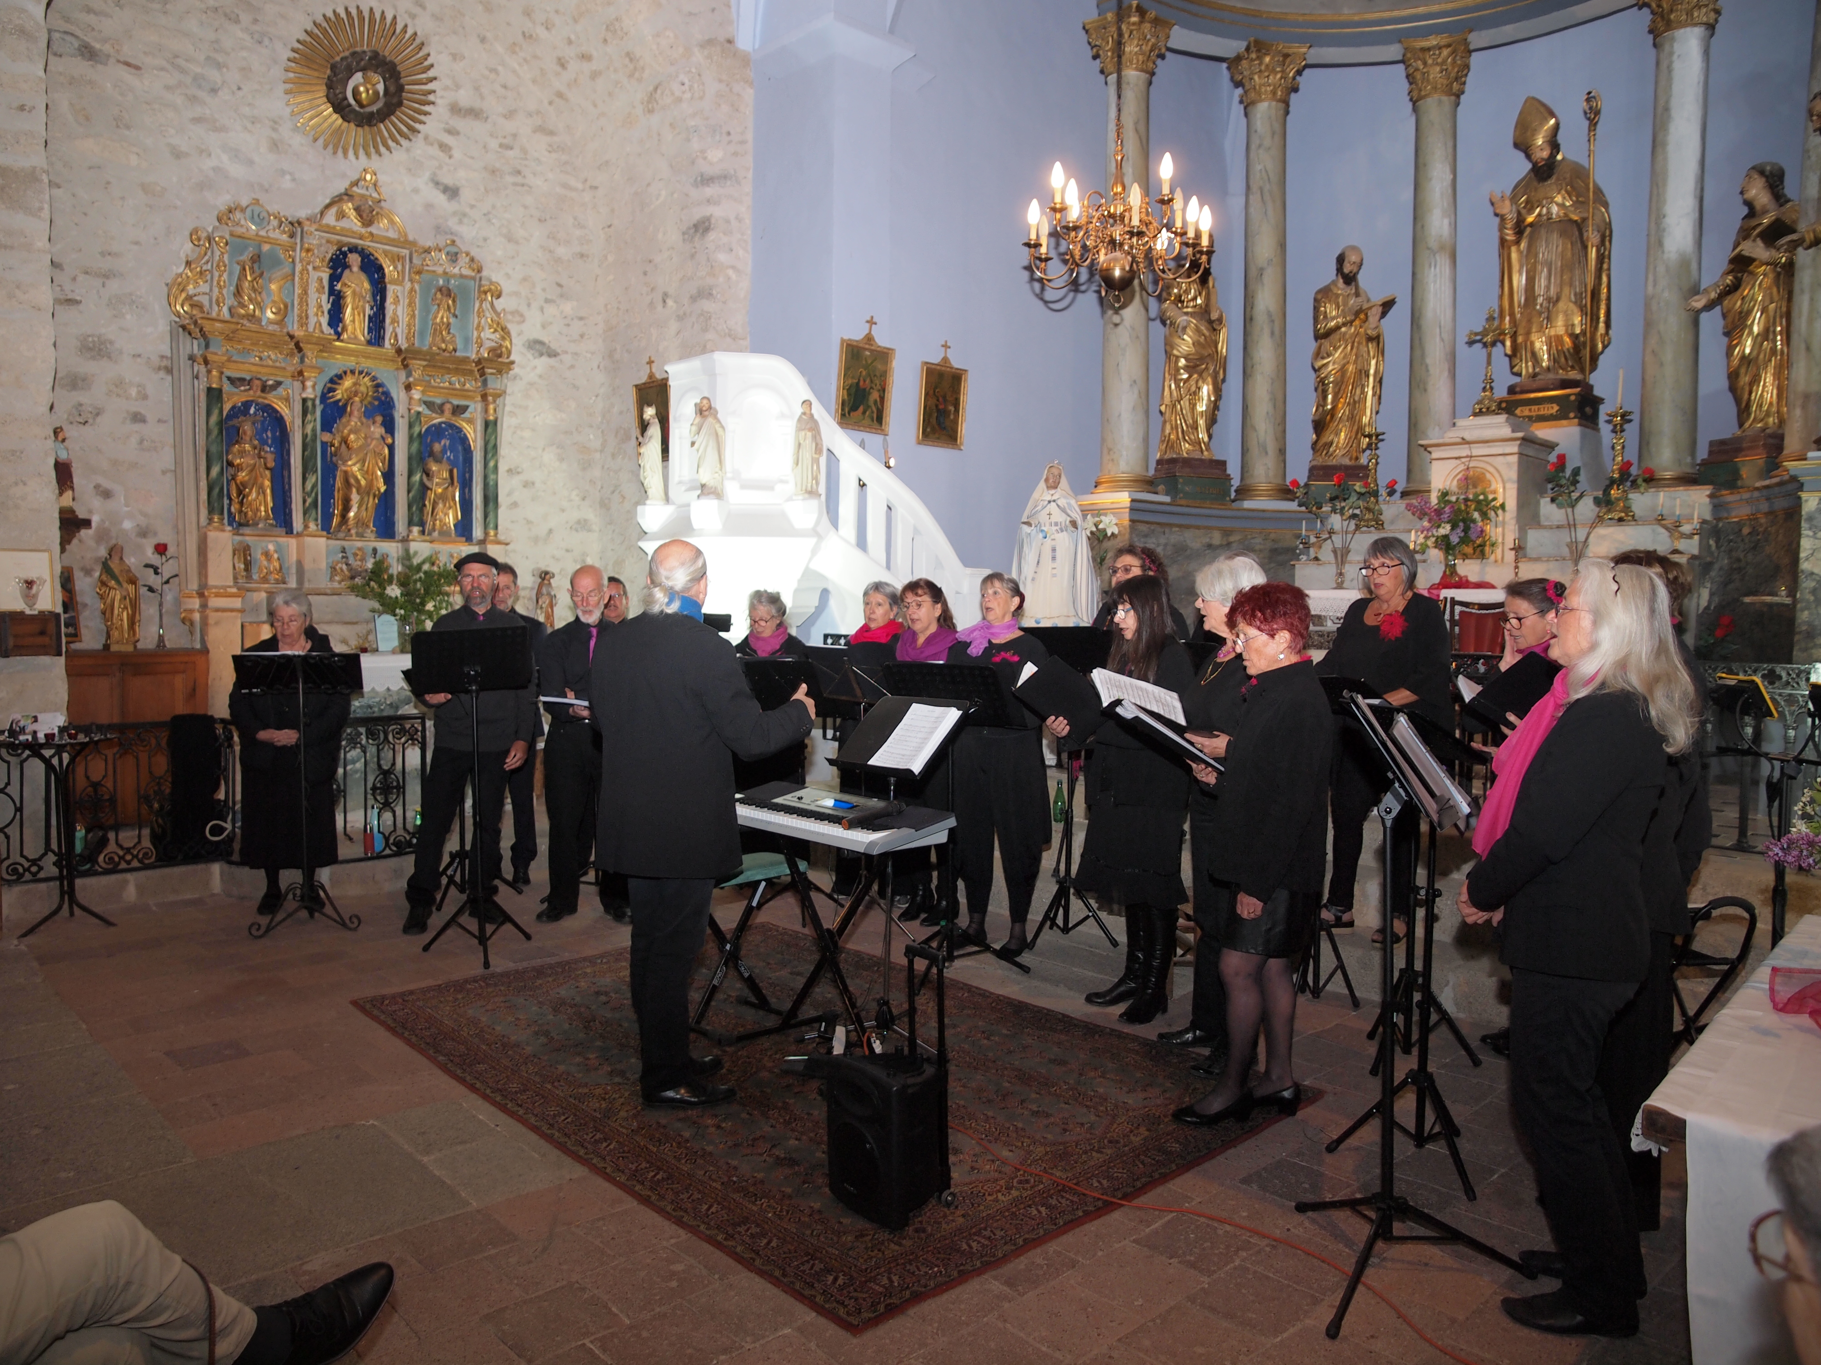

Chants du monde interprétés par l'Ensemble Vocal du Haut-Vallespir.
Cet ensemble est dirigé depuis 8 ans par Olivier Sans, Chef de Chœur de plusieurs groupes vocaux dans le département et sur Paris.

